原住民族委員會原住民族文化發展中心
「106年原住民族兒童月『藝童享樂』活動」計畫簡章
- 計畫緣起
臺灣原住民族文化是臺灣最重要文化資產，蘊藏著濃厚獨特的民族特性，是臺灣獨一無二的寶藏。位於屏東瑪家鄉的原住民族文化園區，有著原住民族戶外生態博物館之稱，擁有臺灣最完整的原住民族16族傳統建築群、多樣的原住民族傳統植物種類、典藏文物及族群的傳統樂舞，是民眾認識原住民族文化的最佳場域。
為加深大眾對於原住民族文化的認識，藉由推廣原住民族部落童玩，並活化本中心富谷灣區石板屋，本中心與安坡碇樂班部落攜手合作於富谷灣區舉辦「兒童月」活動，期望吸引入園民眾參與並增加園區亮點，精心規劃了一系列適合大小朋友參與的童玩體驗活動，讓大眾在體驗中學習到原住民族的文化內涵，俾達寓教於樂目標。運用園區富谷灣區會呼吸的房子(石板屋)及廣大場域與豐富的自然生態環境、多元文化展示內涵，讓參與的民眾充分體驗臺灣原住民族與自然環境和諧共處的古老智慧，也提供大眾一場充滿原住民族文化元素的親子互動。

- 計畫目的
  - 促進親子之間、學校師生及一般民眾共同回味原住民族童玩，體驗原住民文化教育的趣味性、豐富性。
  - 增廣族群文化與生態知識，吸引國內外民眾參訪文化園區，有效推展鄰近部落觀光產業發展。
  - 藉由參與者口碑行銷，有效宣傳文化園區文化特色，建立深度旅遊品牌。
  - 透過活動辦理促進與鄰近部落的友好關係，將部落童玩文化帶進園區，發揚原住民族文化。
- 辦理單位
  - 指導單位：原住民族委員會
  - 主辦單位：原住民族委員會原住民族文化發展中心
  - 協辦單位：安坡社區發展協會、屏東縣原鄉藝文產業聯盟推廣協會、胤花穗文化藝術工坊
- 辦理時間及地點
  - 辦理時間:自106年04月01日起至106年05月31日止。
  - 傳統童玩：展出各式傳統童玩及遊戲規則等。
  - 辦理地點:臺灣原住民族文化園區富谷灣區「泰武頭目家屋」(屏東縣瑪家鄉北葉村風景104號)
- 實施對象
此活動實施對象不限，對活動有興趣者皆可參加。
- 活動內容
活動主題 | 活動內容 | 備 註
每週二至日
傳統童玩 | 展出各式傳統童玩及遊戲規則等
聲童玩 | 可發出聲響的特色童玩
童玩藝品 | 相關趣味性或具童玩特性的精緻藝品
童玩文創品 | 利用童玩或部落文化的特性所延伸之相關文創商品
大型戶外童玩體驗區 | 體驗童玩項目：  - 木馬  - 踩格格比賽  - 竹蜻蜓飛遠比賽  - 水槍體驗
每週六日
童玩DIY區 | 每週六日中午11:00及下午15:00各1場童玩DIY，每場限量7份 |  | 每場限量7名。
童玩講堂 | - 耆老童玩手作示範  - 跟著樂長老趣玩玩  每週六日下午1點整及下午4點整各1場童玩講堂 |  | --

- 展區主題規劃&配置場域圖
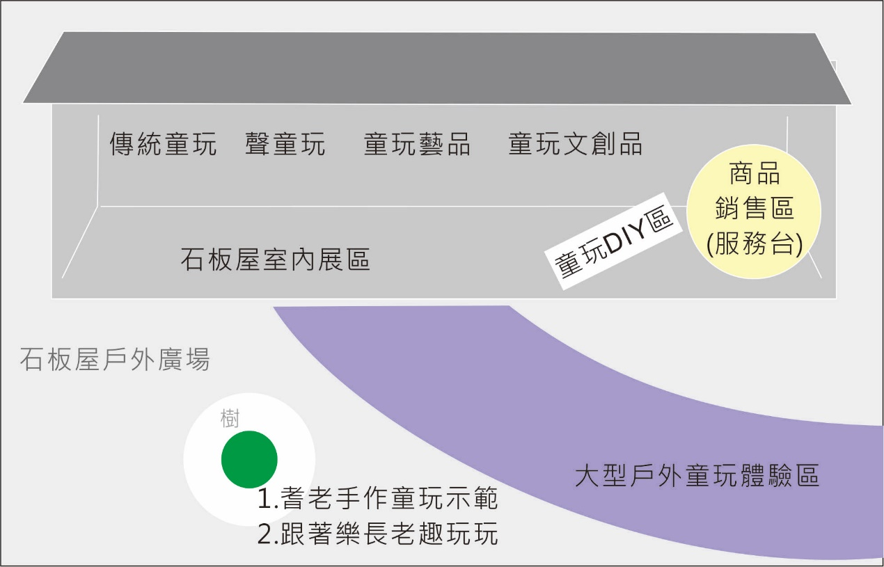
- 週末童玩DIY
  - 活動說明：每週六、日中午11點整及下午3點整各1場童玩DIY，開放民眾現場報名免費體驗(上午下午限量各7位)，由部落耆老講解體驗方式。
  - 採兩種報名方式：
    - 平日(週一至週五)報名：
      - 電話報名，聯絡電話087991219分機284。
      - 郵寄報名，將報名表(附件二)郵寄至本中心(屏東縣瑪家鄉北葉村風景104號 文化推廣組活動專員 康源晉收 電話0975123336)。
    - 週末(六、日)現場報名：每週六、日中午11點整及下午3點整現場報名參與。
壹拾壹、本計畫經鈞長核准後據以辦理，並為因應活動需求得隨時調整之。

原住民族委員會原住民族文化發展中心
「106年原住民族兒童月『藝同享樂』活動」報名表
學校名稱(團體名稱)：
聯絡人： 聯絡電話：
參加人數共： 人
姓 名 |  | 性 別 | 身 份 別 | 電 話  傳 真 | 電 子 信 箱/住址
 |  | □男  □女 | □教師  □學生( 年級)  □家長 | TEL:  FAX: | 住 址：  E-mail：
 |  | □男  □女 | □教師  □學生( 年級)  □家長 | TEL:  FAX: | 住 址：  E-mail：
 |  | □男  □女 | □教師  □學生( 年級)  □家長 | TEL:  FAX: | 住 址：  E-mail：
 |  | □男  □女 | □教師  □學生( 年級)  □家長 | TEL:  FAX: | 住 址：  E-mail：
 |  | □男  □女 | □教師  □學生( 年級)  □家長 | TEL:  FAX: | 住 址：  E-mail：
 |  | □男  □女 | □教師  □學生( 年級)  □家長 | TEL:  FAX: | 住 址：  E-mail：
 |  | □男  □女 | □教師  □學生( 年級)  □家長 | TEL:  FAX: | 住 址：  E-mail：
 |  | □男  □女 | □教師  □學生( 年級)  □家長 | TEL:  FAX: | 住 址：  E-mail：
 |  | □男  □女 | □教師  □學生( 年級)  □家長 | TEL:  FAX: | 住 址：  E-mail：
 |  | □男  □女 | □教師  □學生( 年級)  □家長 | TEL:  FAX: | 住 址：  E-mail：
 |  | □男  □女 | □教師  □學生( 年級)  □家長 | TEL:  FAX: | 住 址：  E-mail：
 |  | □男  □女 | □教師  □學生( 年級)  □家長 | TEL:  FAX: | 住 址：  E-mail：
 |  | □男  □女 | □教師  □學生( 年級)  □家長 | TEL:  FAX: | 住 址：  E-mail：
 |  | □男  □女 | □教師  □學生( 年級)  □家長 | TEL:  FAX: | 住 址：  E-mail：

